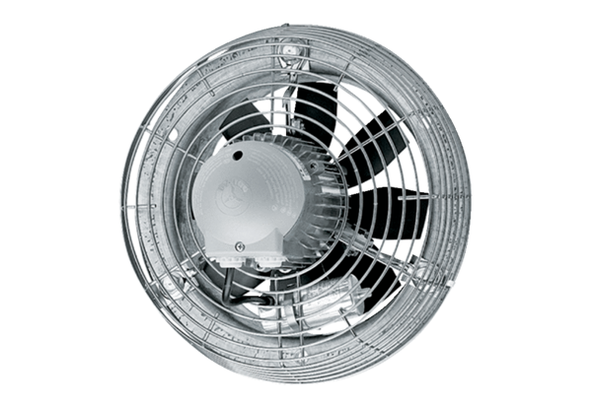Aksijalni zidni ventilator DZS 25/2 BJedinica za pakiranje: 1 komAsortiman: C
Broj artikla: 0094.0013Proizvođač: MAICO

